Tailândia – 2020
Bangkok - Chiang Mai - Chiang Rai – Krabi
14 dias

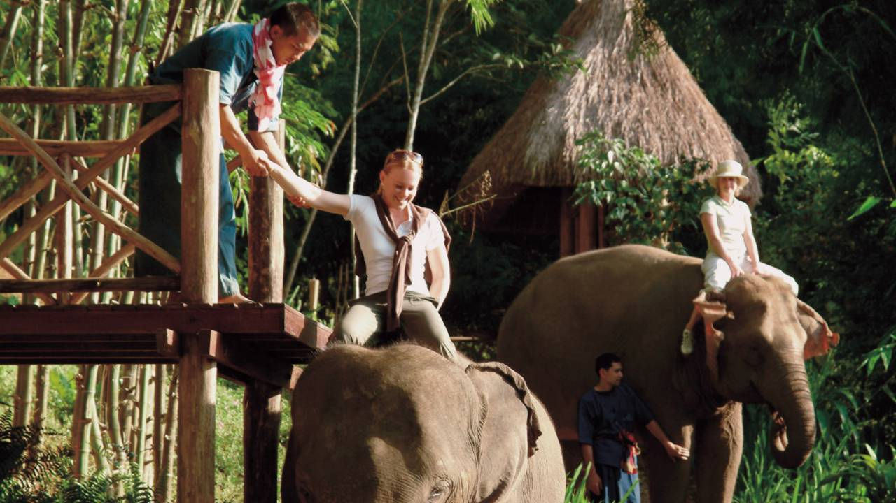

1º dia - Bangkok
Chegada a Bangkok. Recepção e traslado privativo ao hotel. Hospedagem por 3 noites, com café da manhã.

2º dia - Bangkok
Dia inteiro de visita à esta cosmopolita cidade, incluindo o Templo Trimitr, que possui o maior Buda de Ouro do mundo, com mais de 700 anos e patrimônio do Reino da Tailândia e do Budismo, o Bairro Chino e seu fabuloso comércio e o Templo Pho, que aloja o famoso Buda Reclinado. Após o almoço, visita ao Palácio Real para conhecer seus principais monumentos e o sagrado Templo do Buda de Esmeralda, cuja estátua foi esculpida em uma única peça de jade. Após o almoço, cruzeiro pelo Rio Chao Prya, onde pode-se observar a vida ribeirinha e os mistérios de seus templos. Visita ao Templo do Amanhecer, decorado com belíssimas porcelanas chinesas e construído no final do século XVII. Retorno ao hotel ao final de tarde.

3º dia - Bangkok - Ayutthaya - Bangkok
Café da manhã no hotel e passeio de dia inteiro para conhecer a cidade de Ayutthaya, antiga capital da Tailândia, e seus maravilhosos templos. O regresso a Bangkok será feito de barco a partir da província de Nonthanburi. Almoço a bordo. Durante o percurso, será possível observar os diferentes tipos e tamanhos de exóticas embarcações, a famosa Universidade de Thammasart, o Palácio Real e outros monumentos. Chegada em Bangkok e traslado ao hotel.

4º dia - Bangkok - Chiang Mai
Após café da manhã, traslado ao aeroporto para embarque com destino a Chiang Mai. Em língua tailandesa, Chiang Mai significa "Rosa do Norte", é a segunda maior cidade da Tailândia e considerada a capital cultural do norte da província, faz parte da rota da seda e é um grande centro de artesanato e ourivaria. A cidade possui mais de 300 templos budistas, chamados de Wats. Chegada, recepção e traslado ao hotel. Hospedagem por 3 noites, com café da manhã.

5º dia - Chiang Mai
Logo pela manhã, visita ao parque de elefantes Chiang Dao, para uma inesquecível experiência, onde será possível observar as destrezas destes animais e, até mesmo, fazer um passeio pelo bosque em seu dorso até a aldeia da tribo Lisu. Logo após, travessia em balsa pelo rio Mae Ping. Visita à uma encantadora fazenda de orquídeas, com almoço incluido. Retorno ao hotel.

6º dia - Chiang Mai
Após café da manhã, passeio para conhecer os atrativos de Chiang Mai: o mercado de alimentos e flores e o templo Suan Dok, onde encontram-se as cinzas do rei de Chiang Mai e da família real. A seguir, visita ao Monte Suthep para conhecer o templo mais importante do norte da Tailândia, o Phra Thad. Ao final da tarde, retorno ao hotel.

7º dia - Chiang Mai - Chiang Rai
Café da manhã no hotel e viagem em direção a Chiang Rai. Fronteira com Laos e Burma, conhecida como Golden Triangle - uma das regiões mais cênicas da Tailândia, o percurso ao Tented Camp, inclui viagem de barco (10m.) pelo Rio Mekong, passando por paisagens e vistas deslumbrantes. O hotel está situado à margem do rio de onde pode-se avistar Burma. Hospedagem por 3 noites.

8º ao 9º dia - Chiang Rai
Dias livres para desfrutar dos atrativos que o hotel e a belíssima região oferecem.

10° dia - Chiang Rai - Bangkok - Krabi
Café da manhã no hotel e traslado ao aeroporto para embarque com destino a Krabi, com conexão em Bangkok. Hospedagem por 4 noites.

11°dia a 14° - Krabi
Considerada uma das maravilhas da Tailândia, com resorts super exclusivos e praias paradisíacas. A região é perfeita para passeios de barco, scuba dive, snorkel, ou até mesmo nadar em meio a lindos cardumes de peixes em praias praticamente desertas.

Opção 1

CIDADE | HOTEL | CATEGORIA | NOITES
Bangkok | Mandarin Oriental | Luxo | 3
Chiang Mai | Four Seasons Chiang Mai | Luxo | 3
Chiang Rai | Four Seasons Tented Camp | Luxo | 3
Krabi | Ritz Carlton Phulay Bay | Luxo | 4

Preço do Roteiro Terrestre, por pessoa em US$

VALIDADE | Até dez 20
Apto Duplo | a partir de US$ 8.410

Opção 2

CIDADE | HOTEL | CATEGORIA | NOITES
Bangkok | Peninsula | Luxo | 3
Chiang Mai | Anantara Chiang Mai Resort | Luxo | 3
Chiang Rai | Anantara Chiang Rai | Luxo | 3
Krabi | Rayavadee Resort | Luxo | 4

Preço do Roteiro Terrestre, por pessoa em US$

VALIDADE | Até dez 20
Apto Duplo | a partir de US$ 7.780

Valores informativos sujeitos a disponibilidade e alteração de valores até a confirmação. Preços finais somente serão confirmados na efetivação da reserva. Não são válidos para períodos de feiras, feriados, Natal e Reveillon, estando sujeitos a políticas e condições diferenciadas.

Observação:
Os hotéis mencionados acima incluem taxas locais.
O critério internacional de horários de entrada e saída dos hotéis, normalmente é:
Check-in: 15h00 Check-out: 11h00.

O roteiro inclui:

- 3 noites em Bangkok
- 3 noites em Chiang Mai
- 3 noites em Chiang Rai
- 4 noites em Krabi
- Café da manhã diário
- Todas as refeições em Chiang Rai
- Traslados e passeios privativos

O roteiro não inclui:

- Passagem aérea no trecho internacional com saída do Brasil
- Despesas com documentos e vistos
- Despesas de caráter pessoal, gorjetas, telefonemas, etc.
- Qualquer item que não esteja mencionado no programa

Documentação necessária para portadores de passaporte brasileiro:

- Passaporte: com validade de 6 meses a partir da data de embarque com duas páginas em branco
- Visto: não é necessário visto para a Tailândia
- Vacina: é necessário Certificado Internacional de Vacina Contra Febre Amarela (11 dias antes do embarque)

Valores em dólares americanos por pessoa, sujeitos à disponibilidade e alteração sem aviso prévio.
03/04/2020

